Ámbito ☑  Aplicación | Nombre ☑  GMM-MIGRACION MT101 MX
Creado por ☑  Rubén Garnica Garcia |  | Fecha Última Actualización ☑  14/01/2013 | Nº de versión ☑  1.1.1 | País ☑  México

Definición

Código: ☑ | PMC01 |  | Nombre: ☑ | PANTALLA MANTENIMIENTO CLIENTES |  | Tipo de Ventana: | Distribuido |  | Componente Nuevo/Mod.: ☑ | Mod

Descripción: ☑ | Esta pantalla se usa para editar la información de la tabla correspondiente al catalogo de clientes. Se divide en tres secciones principales:  - La sección de edición consta de:  - Formulario para registrar nuevos clientes y editar información de clientes existentes.  - Un botón para exportar la información de todos los clientes en formato Excel.  - Botones correspondientes a la funcionalidad descrita en el caso de uso C008 GMM-MIGRACION MT101 RECIBIDO MX - Administrar Clientes AAA.  - La sección clientes, consta de una tabla con la información de todos los clientes. Su contenido es sólo lectura. Los clientes pueden ordenarse por cada columna al seleccionar la misma. Al seleccionar un cliente, su información es cargada en la sección primaria.  - La sección filtro, consta de un formulario mediante el cual son filtrados los resultados mostrados en la sección de clientes

Lay-Out

2.1 Sección de edición

Información Contenida: ☑
ID | Nombre | Descripción del Campo | Nombre de la Etiqueta | Tipo de Control | Longitud | Editable  (S/N) | Formato | Máscara de  Captura / Despliegue | Valor x  Defecto
1 | CTACQE | TGM138_MT101CTRATO .CD_CUENTA_CHEQUES | Cuenta de Cheques | Input Text | 18 | S | Numérico | 0-9
1 | BICRCP | TGM138_MT101CTRATO .CD_COD_SW_REC | Código BIC Recepción | Input Text | 11 | S | Alfanumérico | A-Z, 0-9
1 | CONT | TGM138_MT101CTRATO .CD_CONTRATO | Contrato | Input Text | 12 | S | Numérico | 0-9
1 | IVA | TGM041_IVA_MX2 .CD_IVA | Porcentaje de IVA 11%, 16% | Radio Button | 3 | S | Numerico | 11 o 16
1 | CLIAAA | TGM138_MT101CTRATO .CD_TP_CLIENTE_AAA | Cliente AAA | Check Box | 1 | S | Numerico | 0-1 | 0
1 | MENS | TGM138_MT101CTRATO .CD_MENSUALIDAD | Mensualidad | Check Box | 1 | S | Alfanumerico | 0-1 | 0
1 | FECALTA | TGM138_MT101CTRATO .FECHA_ALTA | Fecha de Alta | Input Text | 10 | N | Alfanumérico | dd/mm/AAAA  dia/mes/año | Fecha actual
1 | NOMCLI | TGM138_MT101CTRATO .NB_EMPRESA | Nombre del Cliente | Input Text | 50 | S | Alfanumérico
1 | BICENV | TGM138_MT101CTRATO .CD_COD_SW_ENV | Codigo BIC Envio | Input Text | 11 | S | Alfanumérico | A-Z,0-9
1 | MON | TGM138_MT101CTRATO .CD_MONEDA | Moneda | Combo Box | 3 | S | Alfanumérico | MXN, USD, EUR
1 | FECBAJA | TGM138_MT101CTRATO .FECHA_BAJA | Fecha de Baja | Input Text | 10 | N | Alfanumérico | dd/mm/AAAA  dia/mes/año
1 | CTAACT | Asociado a la fecha de baja, si esta no existe se considera activa la cuenta | Cuenta Activa | Check Box | 1 | S | Numérico | 0-1 | 1
1 | ANUAL | TGM138_MT101CTRATO .CD_ANUALIDAD | Anualidad | Check Box | 1 | S | Alfanumérico | 0-1 | 0

2.2 Sección de clientes

Información Contenida: ☑
ID | Nombre | Descripción del Campo | Nombre de la Etiqueta | Tipo de Control | Longitud | Editable  (S/N) | Formato | Máscara de  Captura / Despliegue | Valor x  Defecto
2 | NUMCON | Numero consecutivo para identificar cada renglón de forma unica | Id | Tabla | 4 | N | Numérico | 0-9
2 | CTACQE | TGM138_MT101CTRATO .CD_CUENTA_CHEQUES | Cuenta de Cheques | Tabla | 10 | N | Numérico | 0-9
2 | NOMCLI | TGM138_MT101CTRATO .NB_EMPRESA | Nombre del Cliente | Tabla | 30 | N | Alfanumérico
2 | BICRCP | TGM138_MT101CTRATO .CD_COD_SW_REC | Código BIC Recepción | Tabla | 11 | N | Alfanumérico | A-Z, 0-9
2 | BICENV | TGM138_MT101CTRATO .CD_COD_SW_ENV | Código BIC Envío | Tabla | 11 | N | Alfanumérico | A-Z,0-9
2 | CONT | TGM138_MT101CTRATO .CD_CONTRATO | Contrato | Tabla | 12 | N | Numérico | 0-9
2 | MON | TGM0XX_MONEDA.NB_MONEDA | Moneda | Tabla | 3 | N | Alfanumérico | MXN, USD, EUR
2 | IVA | TGM041_IVA_MX2 .CD_IVA | Porcentaje de IVA | Tabla | 3 | N | Numérico | 11%, 16%
2 | CLIAAA | TGM138_MT101CTRATO .CD_TP_CLIENTE_AAA | Cliente AAA | Tabla | 2 | N | Alfabetico | SI, NO | 0
2 | MENS | TGM138_MT101CTRATO .CD_MENSUALIDAD | Mensualidad | Tabla | 2 | N | Alfanumérico | SI, NO | 0
2 | FECALTA | TGM138_MT101CTRATO. FH_ALTA | Fecha de Alta | Tabla | 10 | N | Alfanumérico | dd/mm/aaaa  dia/mes/año | Fecha actual
2 | FECBAJA | TGM138_MT101CTRATO .FH_BAJA | Fecha de Baja | Tabla | 10 | N | Alfanumérico | dd/mm/aaaa  dia/mes/año
2 | CTAACT | Asociado a la fecha de baja, si esta no existe se considera activa la cuenta | Cuenta Activa | Tabla | 1 | N | Numérico | SI, NO | 1
2 | ANUAL | TGM138_MT101CTRATO .CD_ANUALIDAD | Anualidad | Tabla | 1 | N | Alfanumérico | SI, NO | 0

2.3 Sección filtro

Información Contenida: ☑
ID | Nombre | Descripción del Campo | Nombre de la Etiqueta | Tipo de Control | Longitud | Editable  (S/N) | Formato | Máscara de  Captura / Despliegue | Valor x  Defecto
2 | CTACQE | TGM138_MT101CTRATO .CD_CUENTA_CHEQUES | Cuenta de Cheques | Tabla | 10 | N | Numérico | 0-9
2 | NOMCLI | TGM138_MT101CTRATO .NB_EMPRESA | Nombre del Cliente | Tabla | 30 | N | Alfanumérico
2 | BICRCP | TGM138_MT101CTRATO .CD_COD_SW_REC | Código BIC Recepción | Tabla | 11 | N | Alfanumérico | A-Z, 0-9
2 | BICENV | TGM138_MT101CTRATO .CD_COD_SW_ENV | Código BIC Envío | Tabla | 11 | N | Alfanumérico | A-Z,0-9
2 | CONT | TGM138_MT101CTRATO .CD_CONTRATO | Contrato | Tabla | 12 | N | Numérico | 0-9

Especificación
3.1 Validaciones y Dependencias entre Campos:

Código | ID Lay-Out | Forma de Validación | Dependencia
CTACQE | 1 | La longitud debe ser 10 dígitos y solo se permite capturar valores numéricos 0-9. No debe permitirse la edición en caso de consulta. Solo permanece activa su edición al registrar nuevo cliente. La cuenta no debe estar ya registrada en base de datos al tratarse de alta. Es campo obligatorio y su valor inicial es vacío
BICRCP | 1 | La longitud debe ser 11 caracteres. Solo se permite valores entre A-Z y 0-9. El BIC capturado debe ser un BIC valido y registrado en base de datos. Es campo obligatorio y su valor inicial es vacío
CONT | 1 | La longitud debe ser 12 dígitos y solo se permite capturar valores numéricos 0-9. Es campo obligatorio y su valor inicial es vacío
IVA | 1 | Es campo obligatorio, inicialmente no aparece seleccionado
CLIAAA | 1 | Es campo opcional, inicialmente aparece sin selección
MENS | 1 | Es campo opcional, inicialmente aparece sin selección
FECALTA | 1 | No debe permitirse la edición de este campo. Es obligatorio. Su valor inicial es la fecha actual
NOMCLI | 1 | Es campo obligatorio y su valor inicial es vacío
BICENV | 1 | Es campo opcional. La longitud debe ser 11 caracteres. Solo se permite valores entre A-Z y 0-9. Su valor inicial es vacío
MON | 1 | Es campo obligatorio. Su valor inicial es sin selección
FECBAJA | 1 | Solo es visible si la cuenta esta dada de baja (inactiva).
CTAACT | 1 | Es campo obligatorio. Su valor inicial es seleccionado
ANUAL | 1 | Es campo opcional. Su valor inicial es sin selección.

3.2 Acciones/Eventos/Funciones

Código | ID Lay-Out | Nombre del Evento | Descripción
BUSCLI | 1 | Buscar Cliente | Busca un cliente basándose en el numero de cuenta capturado
LIMP | 1 | Limpiar | Limpia todos los campos de la sección de edición
GRDA | 1 | Guardar | Genera un nuevo cliente con los datos capturados en la sección de edición
ELIM | 1 | Eliminar | Da de baja al cliente seleccionado
CONCLI | 1 | Consultar Clientes | Carga la sección de clientes con la información de todos los clientes
REPSRV | 1 | Reporte del Servicio | Abre una pantalla con el reporte de servicio
GENSIC | 1 | Generar SICOCO | Abre una pantalla con el reporte de SICOCO
EXPCLI | 1 | Exportar Clientes | Genera un archivo en formato Excel con la información de todos los clientes

3.3 Variables de la Ventana

Código | ID Lay-Out | Código Evento/Función Ventana | Ámbito | Tipo | Nombre

Archivos/Funciones/Procesos Externos

Código | ID Lay-Out | Nombre | Ubicación | Observaciones
REPEXC | 1 | Reporte Clientes | Servidor | Reporte en formato Excel que contiene la lista de todos los clientes registrados, con el mismo formato que el desplegado en pantalla.

Diseno
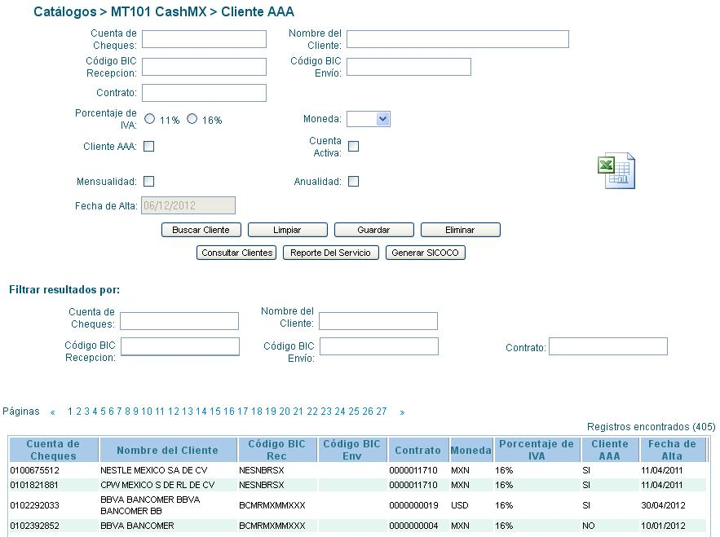

Control de versiones ☑

Nº Versión | Fecha | Autor Modificación | Descripción
1.0.0 | 05/12/2012 | Rubén Garnica Garcia | Creación
1.1.0 | 26/12/2012 | Rubén Garnica Garcia | Agregados mensajes
1.1.1 | 14/01/2013 | Rubén Garnica Garcia | Actualizados campos de sección clientes de acuerdo a la ultima versión de diagrama BD

Observaciones

Al realizar cualquier acción que requiera una actualización de la pantalla, se debe validar que la sesión del usuario se encuentre activa. En caso de no encontrarse activa, se debe redireccionar a la pantalla de acceso al sistema.

Mensajes de error

No existe el código BIC de recepción capturado – Mostrado al ingresar un BIC no registrado
No existe el código BIC de envío capturado - Mostrado al ingresar un BIC no registrado
El número de cuenta debe ser de 10 dígitos – Mostrado al ingresar un número de cuenta de menos de 10 dígitos
El número de cuenta ya tiene servicio – Mostrado al intentar registrar un nuevo cliente con un número de cuenta ya registrado
El cliente ha sido dado de baja del servicio – Mostrado cuando el sistema dio de baja a un cliente exitosamente
Seleccione un registro – Mostrado al intentar realizar alguna operación sobre un cliente sin haberlo seleccionado antes
Por favor teclee una cuenta de cheques – Mostrado al intentar consultar un cliente específico sin haber capturado una cuenta de cheques
¿Esta seguro que desea dar de baja el cliente? – Mostrado como confirmación al dar de baja un cliente
Inserte nombre del cliente – Mostrado al intentar registrar un nuevo cliente sin capturar el campo de nombre
Inserte código BIC recepción – Mostrado al intentar registrar un nuevo cliente sin capturar el campo de BIC recepción
Inserte el número de contrato – Mostrado al intentar registrar un nuevo cliente sin capturar el campo de número de contrato
Seleccione un porcentaje de IVA – Mostrado al intentar registrar un nuevo cliente sin seleccionar el campo de IVA
Seleccione una moneda – Mostrado al intentar registrar un nuevo cliente sin seleccionar el campo de moneda
No se dio de baja la cuenta, debido a que tiene operaciones con fecha valor a futuro – Mostrado al intentar dar de baja un cliente que tiene operaciones a valor futuro
¿Desea activar nuevamente el servicio a la cuenta y guardar éstos cambios? – Mostrado al activar la casilla de cuenta activa al estar el cliente dado de baja y guardar los cambios

